令和３年６月25日
「ボランティア実践」
車いす体験

「社会福祉協議会の中島さん」の指導の下、車いす体験をしました。
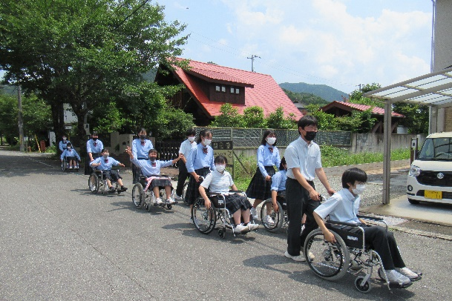
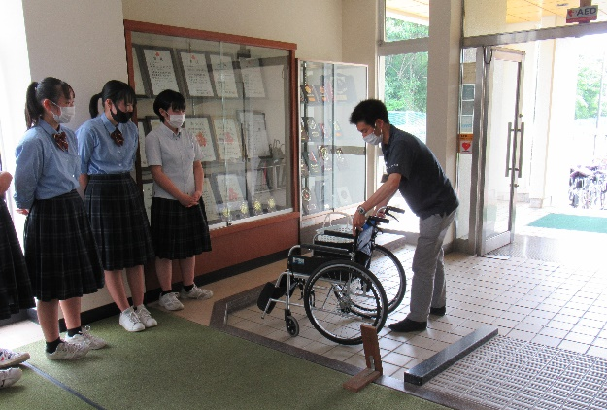

生徒の感想
・車いすをコントロールするのが、とても難しい。 ・視界も低くなり視野が狭くなる。
・車いす事態が意外と重い(約15kg)。 ・坂道がとても怖い
・車いすでの生活の大変さがすごくわかりました。
・町中で困っている人を見かけたら、助けてあげようと思いました。
